22-29 septembrie 2024 *- Tradiţia germanităţii în Dobrogea* - Școală de vară pentru studenții programului Limba și literatura germană de la Facultățile de Litere ale Universității Transilvania din Brașov și ale Universității Ovidius din Constanța

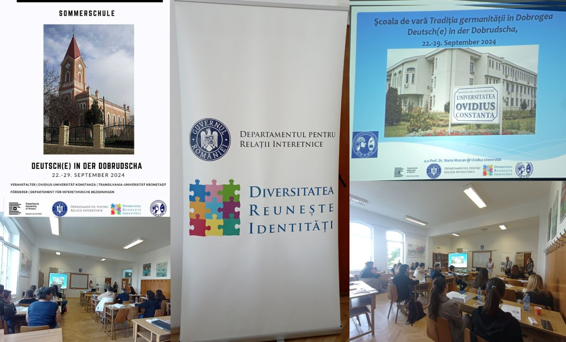

Studenții programului Limba și literatura germană de la Facultatea de Litere a Universității Transilvania din Brașov participă în această săptămână, împreună cu studenții programului Limba și literatura germană de la Facultatea de Litere a Universității Ovidius din Constanța, la Școala de vară cu tema "Tradiţia germanităţii în Dobrogea", proiect realizat cu sprijinul Guvernului României, prin intermediul Departamentului pentru Relații Interetnice.

Prin această şcoală de vară, organizată în parteneriat de către Departamentul de Literatură și studii culturale din cadrul Facultății de Litere a Universităţii Transilvania din Brașov și Centrul de cercetare și documentare pentru germaniștii din Dobrogea din cadrul Facultăţii de Litere a Universității Ovidius din Constanța, se dorește motivarea studenţilor de a cunoaște și de a aprofunda tradiția germanității în Dobrogea prin workshopuri de limbă și literatură, dar și prin explorări în teren.